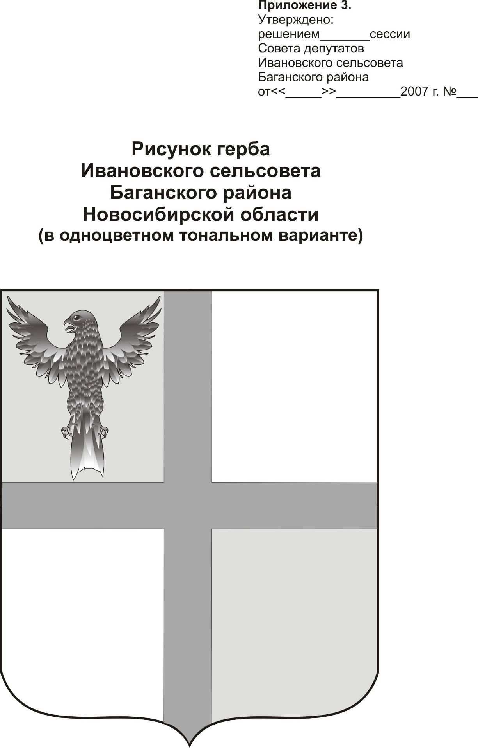
АДМИНИСТРАЦИЯ ИВАНОВСКОГО СЕЛЬСОВЕТА
БАГАНСКОГО РАЙОНА НОВОСИБИРСКОЙ ОБЛАСТИ

ПОСТАНОВЛЕНИЕ

16.02.2015 №16
с. Ивановка
О внесении изменений в постановление администрации Ивановского сельсовета от 23.05.2014 №32 «О порядке рассмотрения администрацией Ивановского сельсовета потребителей по вопросам надежности теплоснабжения»

В соответствии с экспертным заключением на постановление администрации Ивановского сельсовета от 23.05.2014 №32 «О порядке рассмотрения администрацией Ивановского сельсовета потребителей по вопросам надежности теплоснабжения», постановлением Правительства Российской Федерации от 08.08.2012 года № 808 «Об организации теплоснабжения в Российской Федерации и о внесении изменений в некоторые законодательные акты Правительства Российской Федерации»,
ПОСТАНОВЛЯЮ:
1.приложение №1 к постановлению администрации Ивановского сельсовета от 23.05.2014 №32 «О порядке рассмотрения администрацией Ивановского сельсовета потребителей по вопросам надежности теплоснабжения» отменить.
2. данное постановление опубликовать в печатном органе «Бюллетень органов местного самоуправления муниципального образования Ивановского сельсовета».

Глава Ивановского сельсовета
Баганского района
Новосибирской области Н.Б.Шульга

Ритер Екатерина Андреевна
39-219

